【校本培训】践行文明礼仪,成就精彩人生
发布时间：2016/4/23 10:21:15 有731位读者读过 作者：33500
文明礼仪，尚礼守法，是社会和谐的保障，也是每个人立身社会、走向社会的人格基石。近期我校德育工作的基点和重点落在文明礼仪养成教育，逐步凝练出以文明礼仪为核心的学生日常行为目标。
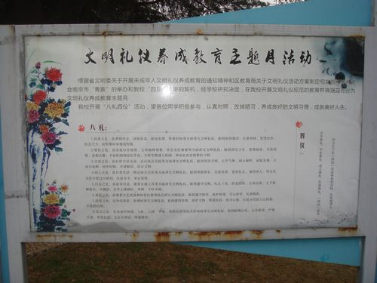
2014年4月17日下午4点,我校在全校范围内举行“文明礼仪伴我行”的主题班会，让师生共获成长。仪表之礼，教育引导未成年人面容整洁、衣着得体、发型自然、仪态大方。餐饮之礼，教育引导未成年人讲究卫生、爱惜粮食、节俭用餐、食相文雅。言谈之礼，教育引导孩子用语文明、心平气和、耐心倾听、诚恳友善。待人之礼，教育引导未成年人尊敬师长、友爱伙伴、宽容礼让、诚信待人。行走之礼，教育引导未成年人遵守交规、礼让三先、扶老助弱、主动让座。观赏之礼，教育引导未成年人在观看文艺表演和体育比赛等场合，遵守秩序、爱护环境、专心欣赏、礼貌喝彩。游览之礼，教育引导未成年人善待景观、爱护文物、尊重民俗、恪守公德。仪式之礼，教育引导未成年人讲究文明礼仪，做到按规行礼、心存敬畏、严肃庄重、尊重礼俗。
通过近期的各种以文明礼仪为主题的活动，学生在课堂上，学习态度端正，积极思考，踊跃回答问题；在课下，不追逐打闹，不大声喧哗，爱护公物，做到课间文明休息；与人交往时，言谈举止文明大方，懂得自尊和如何尊重他人…… 不仅如此，学生文明礼仪养成教育的实施还带动了家庭生活的变化，推动了整个社区的文明进步。有些家长惭愧地说：“许多时候是孩子教育了我们，我们应该向孩子学习。”
努力行动起来！让文明、礼仪之花盛开在我们身边吧！

